Geschenk Ontvangstregistratie in Kardia

Basis instructies voor her ontvangstregistratie van geschenken in Kardia. Terwijl dit document niet al uw vragen kan antwoorden, het is om u te helpen in de meer voorkomende situaties.

    - In het Gift blad, klik op Receipt Batches
    - Maak zeker dat Select Period de correcte maand weergeeft.
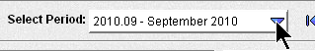

Een Nieuw Ontvangstbewijs Verslag Maken

- Klik de New Batch knop
- Schrijf in de Description een kleine beschrijving van het verslag, en dan de datum mm/dd/20xx. Bijvoorbeeld: “Online Geschenken 01/30/2011”
- Klik Save
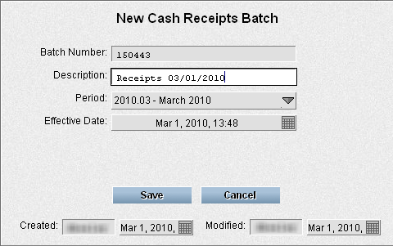

Als u later de veranderingen wilt maken aan de Description, of andere verslag details, selecteer het verslag en klik Edit Batch Details. Dit opent hetzelfde scherm als hierboven. Maak al uw veranderingen en klik Save.
Ontvangstbewijs in een Bestaand Verslag Invoeren
Boek Ontvangstbewijzen in een Oud Verslag
- Klik op het verslag waarin u veranderingen wilt maken of nieuwe ontvangstbewijzen wilt toevoegen.
- Klik Enter Receipts for #
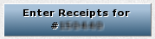

Een nieuw Ontvangstbewijs beginnen
- Klik New Receipt
- Geef de partner ID aan.
Verschillende manieren om dit te doen.
    - Typ de partner ID in en druk [Tab] of
    - Typ een deel van de donors naam (Smit J) en druk F3. Kies de correcte naam of
    - Typ de postcode en een deel van de naam (1234 Smit of 5678 Jan), kies de correcte donor, en druk F3.

Tip: Gebruik een uniek deel van de naam. Als de naam Jan Windmolen is, zoek dan voor Windmolen want er zijn vast minder Windmolens dan Jans in de database.
Voorzichtig: Donors kunnen wel onder hun echtgenotes naam staan, of bij een bijnaam.

- Als uw zoekresultaat meer dan een donor weergeeft, en u weet niet welke de correcte is, klik op een die correct kan zijn en bekijk de adres en schenking geschiedenis in de donor scherm.
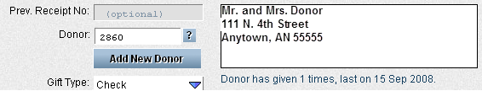
- Als de donor niet de gene is daar u naar zoekt, klik in de Donor nummer vak en probeer verder te zoeken.
Voorzichtig: Als u niet zeker bent van een donor of adres, bezoek het later verder. Het is heel belangrijk om de ontvangstbewijzen correct te krijgen.

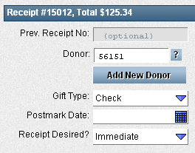
- Gebruik tab om naar de volgende tekstvak te gaan of gebruik Enter om naar de volgende bestemming te gaan als alles correct is.
  - Gift Type: Selecteer het Geschenk type van de lijst als dit niet correct is.
  - Postmark Date: Het is OK om dit leeg te laten. Als u het eind van het jaar geschenken invult, dan kunt u dit vak met de mm/dd invullen. U kunt het ook invullen via de kalender te klikken en dan de datum selecteren.
  - Receipt Desired: Als de donor alleen maar om een jaarlijks ontvangbewijs rapport vraagt, selecteer Annual van de lijst.
  - Goods Provided: Als het geschenk voor het betalen voor boeken of andere materialen was, vul dan get bedrag van de goederen in dit vak. Laat het anders op nul staan.

In het Bestemmin Sectie (Gebruik tab om van vak naar vak de gaan)
- Check number: Typ de cheque nummer in, of laat het leeg als er geen cheque nummer is.
- Amount: Typ het bedrag in. Als er geen centen zijn, dan hoeft u dat niet in te typen. Kardia doet automatisch de .00 erbij.
- Personal gift: Check box als het geschenk een persoonlijke geschenk is aan de missionaris.
- Anonymous gift: Check box als de donor anoniem wil blijven. De donor krijgt dan nog steeds wel een geprinte ontvangstbewijs in de post. Ze zijn dan nog wel anoniem in de donatie report.
- Designation: Typ het bestemming nummer in of typ part van de bestemming beschrijving en druk dan F3 om er voor te zoeken in de lijst. Klik op bestemming of gebruik de pijlknoppen om de correcte bestemming te selecteren.
- Admin Fee Type: Dit is automatisch gezet. Als het veranderd moet worden voor sommige reden, kies dan een van de lijst.
- Comments – vul opmerkingen in als het nodig is.
- Druk Enter om de bestemming op te slaan.
Of druk Enter twee keer om de bestemming op te slaan en een nieuw ontvangbewijs te beginnen.

Is er nog een Bestemming voor hetzelfde ontvangstbewijs? De cursor zou weer in de cheque nummer box zijn. Dan kunt u onmiddellijk weer beginnen met het invullen van een nieuwe bestemming voor dezelfde ontvangstbewijs. Herhaal stappen 8 tot en met 15.

Tip: gebruik de omhoog pijl op uw toetsboord om het laatste ingevulde bedrag te herstellen. Dit is goed als u dezelfde cheque weer moet invoeren.

Klaar voor het volgende ontvangstbewijs? Klik New Receipt of druk twee keer op enter zoals in stap 15.

Wilt u niet een nieuwe ontvangstbewijs of bestemming beginnen? Druk Esc nadat u de laatste bestemming heeft opgeslagen.

Verandering Maken aan Ontvangstbewijzen
(als ze nog niet genoteerd zijn meer wel opgeslagen)
- Klik op de lijn waar de ontvangstbewijs is die u wilt veranderen.
- Maak uw veranderingen.
- Klik Save. Klik Cancel als u de verandering wilt verwerpen.

If Message Says: Data Save Failed
If you click Save to save a receipt or designation and you get a message saying Data Save Failed, follow these steps.
- Click OK to the Data Save Failed message
- Check the designation for empty amount field or designation field
- Check for invalid designation
- Try to fix the field that had the empty or incorrect information.
- If you continue to receive the Data Save Failed error on that receipt, close out of the batch (using the X) and then go back into it and continue with changes.

Random Tips
- Use the F3 button to search anytime you have a field with a question mark box at the end. You can use the arrow keys on your keyboard or your mouse to browse the list.
- Use the ⬆ key on your keyboard to repeat the last value entered on a field. For example, instead of retyping the check number for the second designation, press the ⬆ key and the last check number will show in the field.
- Designation letters are case insensitive. The program will automatically change 40006.b into 40006.B. However, if there is a “.” in the designation, the “.” is required!
- When you finish a designation, press Enter once to enter another designation for the new receipt or press Enter twice to start entering a new donor/receipt. If you don't want to start either a new designation or a new receipt, press Enter once to save the designation just entered and then press Esc to close out of entry mode.
- The documentation is set up assuming the Kardia preferences ENTER key settings at “Always Saves Data.” If yours is set up otherwise, results will be slightly different. Example if key settings are “Moves, but Saves on Last Field”: Pressing ENTER after typing in the Partner ID will simply move you to the next field, not jump you to the designation. Setting the ENTER to “Always Moves to Next Field” is not recommended since it does not work with many of the above instructions. To see instructions for changing Kardia ENTER key settings, see Basics-SettingEnterKey.pdf.

